**Конспект индивидуального занятия**

**По РРС и ФП во 2 классе.**

***Тема:***1. Слитность. Звуки: о, с, л.

2. Овощи и фрукты.

***Цель:*** 1.Работать над слитным произнесение слогов и слов; автоматизация

Звука **о** в слогах и словах; постановка звука **с,** коррекция звука л.

2. Развитие речевого слуха на речевом материале по теме «Овощи и

фрукты»

***Оборудование:*** звукоусиливающая аппаратура, зеркало, экран, буквы,

картинки, материал разговорно-обиходного характера.

**Конспект занятия.**

**1. Организационный момент.**

*Восприятие вопросов РОХ:*

– Как тебя зовут?

– Как твоя фамилия?

Сегодня на занятии мы будем учиться говорить правильно звуки: о, с, л.

Будем учиться говорить слитно слоги и слова, будем отвечать на вопросы по теме «Фрукты и овощи».

**2. Формирование произносительной стороны речи.**

1) Будем учиться правильно говорить звуки: о, с.

– Назови буквы. Произнеси звуки с элементами фоноритмики.

О С

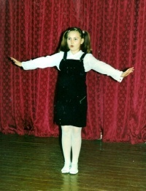

2) Послушай, Покажи нужную картинку. Повтори.

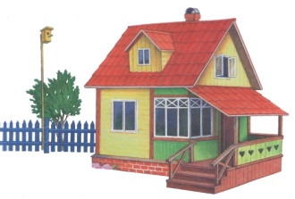



(дом, сом, нос, сок)

3) Будем учиться правильно говорить звук: л.

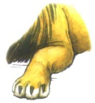

Ла-ла-ла лак, лапа,

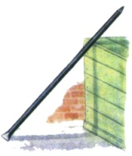

Ло-ло-ло лом, лоб

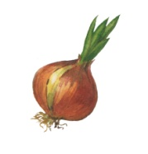

Лу-лу-лу лук, луна

4) Будем учиться правильно говорить звуки з – с

*Речевые звуки *Звуки – «двойняшки» *Помести в домики.

Звуки «С», «З». (Программа на компьютере «Учимся говорить»)

Зина посадила в саду … . мимозы

Саша принёс ветку … . розу

4) Вспомни, как говорим безударный **О** в словах. Прочитай правило.

*Безударный* ***О*** *в словах говорим как* ***А***

5) Прочитай слова, соблюдая правило орфоэпии.

со̅ро́ка то̅по́р мо̅ло̅то́к

ко̅за́ о́блако̅ со̅сна́

сто̅ло́вая со̅ба́ка по̅да́ро̅к

по̅мидо́р о̅ле́нь кро̅ва́ть



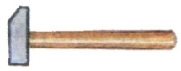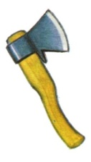

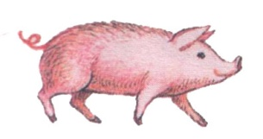



**3. Развитие речевого слуха.**

**Моя семья.**

Послушай вопрос и дай ответ.

– Как зовут твою маму?

– Мою маму зовут … .

– Как зовут твоего папу?

– Моего́ па́пу зову́т … .

– У тебя есть бабушка?

– У меня есть бабушка.

–У меня́ есть де́душка?

– У меня нет дедушки.

–Как зовут твою сестру (твоего брата)?

–Мою́ сестру́ (моего́ бра́та) зову́т … .

–Кто старше: ты или брат (сестра)?

–… ста́рше.

–У вас большая или маленькая семья?

–У нас … семья́.

**Работа на «голое» ухо.**

Послушай, повтори: бабушка, папу зовут, сестра, большая семья.

**4. Итог урока.**

– Какие звуки повторяли? – Звуки:О – Ё, С – З.

– О чём говорили? –О семье.

**Оценка за урок.**